Ребенок постоянно изучает, постигает окружающий мир. Основной метод накопления информации – прикосновения. Детям необходимо все хватать, трогать, гладить и пробовать на вкус! Если взрослые стараются поддерживать это стремление, предлагая малышу различные игрушки (мягкие, твердые, шершавые, гладкие, холодные и т. д., тряпочки, предметы для исследования, он получает необходимый стимул для развития. Доказано, что речь ребенка и его сенсорный *«трогательный»* опыт взаимосвязаны. Если движение пальцев рук соответствует возрасту, то и речевое развитие находится в пределах нормы; если движение пальцев отстает, то задерживается и речевое развитие, хотя общая моторика при этом может быть нормальной и даже выше нормы. Поэтому, если Вы хотите, чтобы ребенок хорошо говорил, развивайте его ручки!

**Консультация для родителей**

**«Развитие мелкой моторики и координации движений рук у детей младшего дошкольного возраста»**

Начинать работу по развитию мелкой моторики нужно с самого раннего возраста. В раннем и младшем дошкольном возрасте нужно выполнять простые упражнения, сопровождаемые стихотворным текстом, не забывать о развитии элементарных навыков самообслуживания: застегивать и расстегивать пуговицы, завязывать шнурки и т. д. Чтобы заинтересовать ребенка и помочь ему овладеть новой информацией, нужно превратить обучение в игру, не отступать, если задания покажутся трудными, не забывать хвалить ребенка.

Предлагаю вашему вниманию игры и упражнения на развитие мелкой моторики, которыми можно заниматься дома:

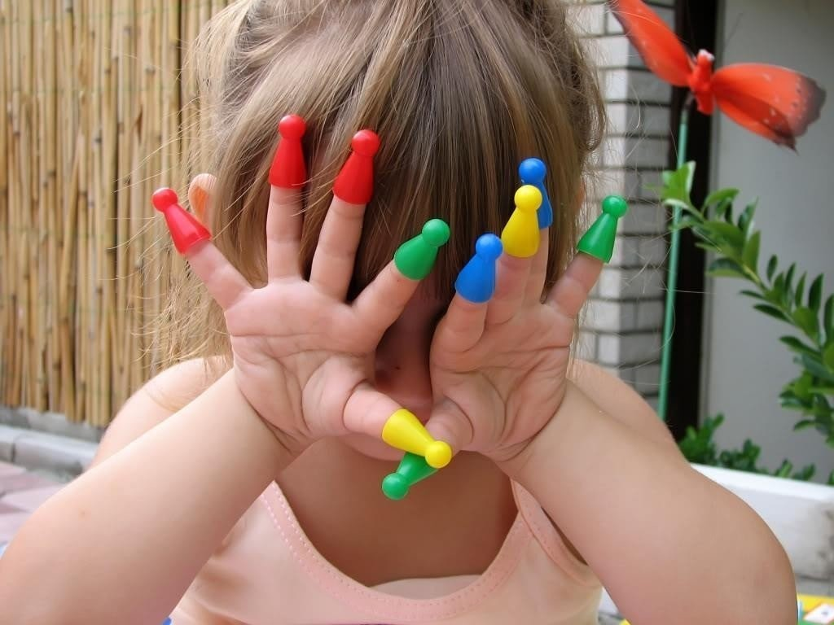

**Пальчиковая гимнастика.**

Пальчиковая гимнастика решает множество задач в развитии ребёнка:

- способствует овладению навыками мелкой моторики;

- помогает развивать речь;

- повышает работоспособность головного мозга;

-развивает психические процессы: внимание, память, мышление, воображение;

- развивает тактильную чувствительность;

- снимает тревожность.

Пальчиковые игры очень эмоциональны, увлекательны. Это инсценировка, каких – либо рифмованных историй, сказок при помощи рук.

Дети с удовольствием принимают участие в играх - потешках. Самый известный вариант такой игры - *«Сорока-сорока»*, «Моя семья».

Развитию кисти и пальцев рук способствуют не только пальчиковая гимнастика, но и разнообразные действия с предметами. Предлагаю ряд игр с такими предметами.

**Игры с пуговицами:**

Подберите пуговицы разного размера и цвета. Попробуйте выложить рисунок, Из пуговичной мозаики можно выложить цветок, неваляшку, снеговика, бабочку, мячики, бусы и т. д. Пуговицы можно нанизывать и на нитку, изготавливая бусы.

**Игры с сыпучими материалами:**

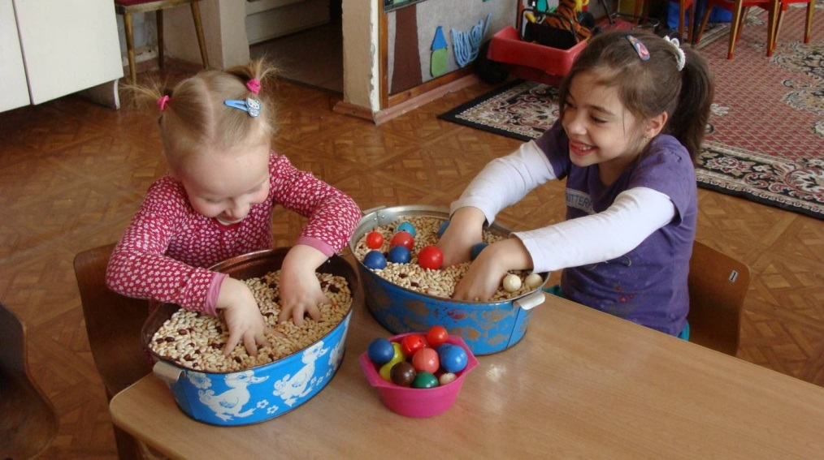1. Насыпаем в емкость горох или фасоль. Ребенок запускает туда руки и изображает, как месят тесто, приговаривая:

2. Насыпаем в кружку сухой горох. На каждый ударный слог перекладывает горошины по одной в другую кружку. Сначала одной рукой, затем двумя руками одновременно, попеременно большим и средним пальцами, большим и безымянным, большим и мизинцем. Можно подобрать любые четверостишия, например,

«Зашагали ножки: топ-топ-топ,

Прямо по дорожке: топ - топ - топ.

Ну-ка, веселее: топ - топ - топ,

Вот как мы умеем: топ - топ - топ».

4. Рисование по крупе. На яркий поднос тонким равномерным слоем рассыпьте мелкую крупу. Проведите пальцем ребенка по крупе. Получится яркая контрастная линия. Позвольте малышу самому нарисовать несколько хаотических линий. Затем попробуйте вместе нарисовать какие-нибудь предметы *(забор, дождик, волны, буквы и т. д.)*

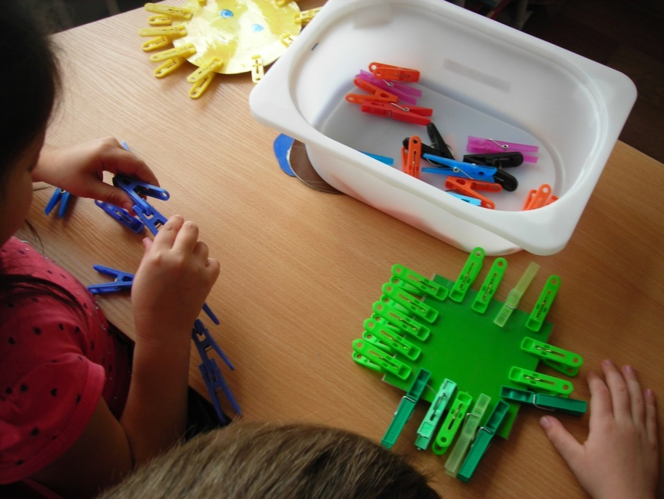**Игры с пробками от бутылок:**

Две пробки от пластиковых бутылок кладем на столе резьбой вверх. Это — *«лыжи»*. Указательный и средний пальцы встают в них, как ноги. Двигаемся на *«лыжах»*, делая по шагу на каждый ударный слог: Если пробки просверлить посередине - можно использовать тоже для нанизывания бус.

**Игры с прищепками:**

1. Бельевой прищепкой поочередно *«кусаем»* ногтевые фаланги *(от указательного к мизинцу и обратно)* на ударные слоги стиха:

«Сильно кусает котенок-глупыш,

Он думает, это не палец, а мышь. *(Смена рук.)*

Но я же играю с тобою, малыш,

А будешь кусаться, скажу тебе: *«Кыш!»*

2. Представьте вместе с малышом, что прищепки - это маленькие рыбки, а кружочек или квадратик, выполненный из картона - это кормушка. Ну а малышу надо помочь рыбкам пообедать, то есть, прикрепить их по периметру фигуры. Очень интересно для детей *«приделывать иголки»* ежу, вырезанному из картона и т. д.

3. Ну и, конечно, развешивание носовых платочков после стирки и закрепление их прищепками. Это несложное задание даже для ребенка, который не раз играл с прищепками, возможно, окажется не таким уж простым.

**Игры с бусинами, макаронами:**

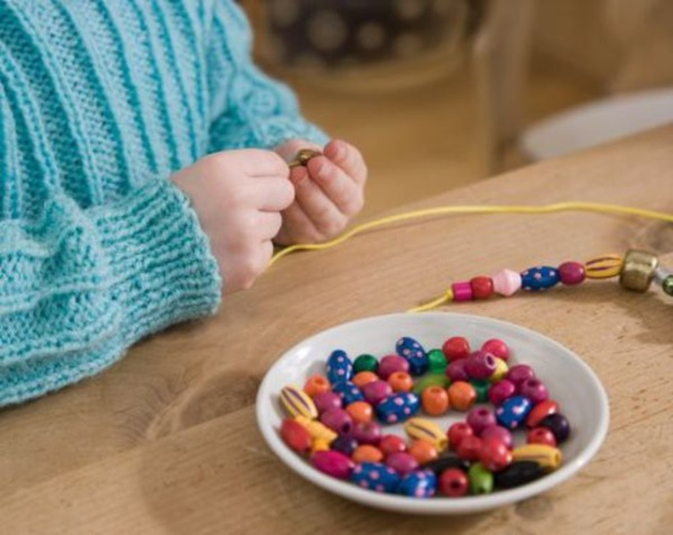

Отлично развивает руку разнообразное нанизывание. Нанизывать можно все, что нанизывается: пуговицы, бусы, рожки и макароны, сушки и т. п.

Игры – шнуровки:

Можно использовать как фабричного производства, так и выполненного своими руками. *(Многообразные шнуровки представлены на выставке)*. Такие игры развивают пространственную ориентировку, внимание, формируют навыки шнуровки, развивают творческие способности, способствуют развитию точности глазомера, последовательности действий.

**Работа с пластилином:**

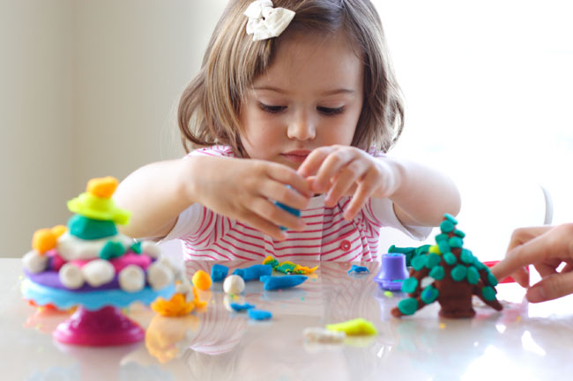

Лепить из пластилина можно начинать уже в 2 года, главное подбирать доступные задания и не забывать мыть руки. Лепим колбаски, колечки, шарики.

Материал подготовил воспитатель Шумилина О.Г.